GÓC SÁNG TẠO
Em là học sinh lớp 3
I. Yêu cầu cần đạt:
1. Năng lực:
- Viết được đoạn văn tự giới thiệu về mình. Đoạn văn mắc ít lỗi chính tả, ngữ pháp.
- Biết sử dụng dấu câu phù hợp.
- HS biết tự giới thiệu về mình bằng lời nói, hình ảnh.
- Phát triển năng lực văn học: Bài viết rõ ràng, mắc ít lỗi chính tả, ngữ pháp. Có thể dán hình, vẽ, tô màu, trangtrí cho bài viết.
- Năng lực tự chủ – tự học, giải quyết vấn đề – sáng tạo: viết được đoạn văn giới thiệu bảnthân rõ ràng mạch lạc;
- Năng lực giao tiếp – hợp tác: giới thiệu được bản thân với các bạn trong nhóm, lớp.
2. Phẩm chất.
- Phẩm chất chăm chỉ: Chăm chỉ luyện viết, rèn tính cẩn thận, óc thẩm mỹ khi viết chữ.
- Phẩm chất trách nhiệm: Giữ trật tự, học tập nghiêm túc.
* Tích hợp giáo dục quyền được khai sinh, quyền có họ, tên; quyền có chỗ ở, được chăm sóc và phát triển sở thích, sở trường, ước mơ, cảm xúc... (Bộ phận)
II. Đồ dùng dạy- học:
- GV : Ti vi, máy tính.
III. Các hoạt động dạy - học chủ yếu:
Hoạt động của GV | Hoạt động của HS
1. Khởi động:
- GV tổ chức nghe hát : Em là học sinh lớp 3 để khởi động bài học.  - GV cùng trao đổi về nội dung bài hát  - GV nhận xét, tuyên dương.  - GV dẫn dắt vào bài mới | - HS lắng nghe bài hát.  - HS lắng nghe.
2. Khám phá.
Hoạt động 1: Chuẩn bị viết bài.  Viết một đoạn văn tự giới thiệu về em gắn ảnh em và trang trí bài làm  - GV mời HS đọc yêu cầu bài.  - GV yêu cầu HS quan sát, đọc gợi ý  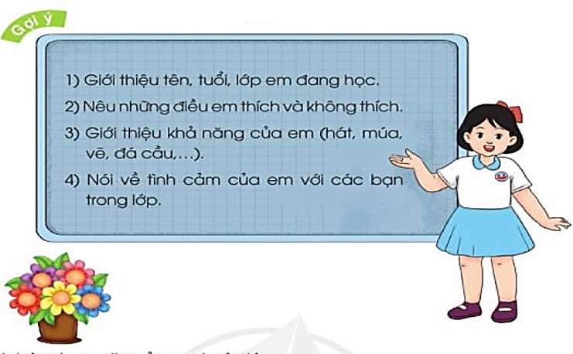  - GV mời cả lớp thảo luận nhóm 2  - GV mời các nhóm trình bày.  - GV mời các nhóm khác nhận xét, trao đổi.  - GV nhận xét, bổ sung. | - 1-2 HS đọc yêu cầu bài.  - HS quan sát, đọc gợi ý  - HS thảo luận nhóm 2.  - Đại diện các nhóm trình bày.  - Các nhóm khác nhận xét, trao đổi thêm
3. Luyện tập
3.1. Viết đoạn văn tự giới thiệu về mình  - GV mời HS viết vào vở ôli.  - GV theo dõi, giúp đỡ các em viết bài.  - Khi sinh ra, chúng ta có tờ giấy gì nhỉ?  - Ai chăm sóc các em?  - Em có ước mơ là gì? Kể cho cô và các bạn cùng nghe?  - GV chốt và nêu  * Tích hợp giáo dục quyền được khai sinh, quyền có họ, tên; quyền có chỗ ở, được chăm sóc và phát triển sở thích, sở trường, ước mơ, cảm xúc...  3.2. Giới thiệu đoạn văn.  - GV mời một số HS đọc kết quả bài làm của mình trước lớp.  - GV mời HS nhận xét  - GV nhận xét, tuyên dương.  - GV thu một số bài nhận xét cùng cả lớp. | - HS viết bài vào vở ôli.  - HS nêu: giấy khai sinh  - HS nêu: Bố mẹ, người thân chăm sóc em  - HS nêu  - Lắng nghe  - 1-3 HS đọc bài viết của mình trước lớp  - Các HS khác nhận xét  - HS nộp vở để GV nhận xét bài.
4. Vận dụng.
- GV mở bài hát “Chữ đẹp mà nết càng ngoan”.  + Cho HS lắng nghe bài hát.  + Cùng trao đổi nội dung bài hát với HS.  - Nhận xét, tuyên dương  - Nhận xét tiết học, dặt dò bài về nhà. | - HS lắng nghe bài hát.  - Cùng trao đổi với GV về nhận xét của mình về nội dung bài hát.  - Lắng nghe, rút kinh nghiệm.
* Điều chỉnh sau tiết dạy:

